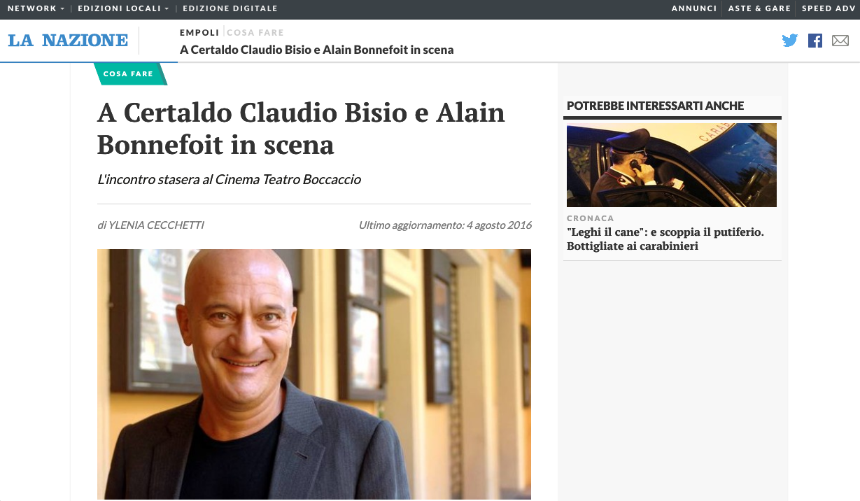

Claudio Bisio
2 min

Certaldo, 5 agosto 2016 - E’ stato amore a prima vista. La scintilla, dal punto di vista artistico e culturale, è scoccata a Certaldo, durante il primo incontro. Alain Bonnefoit e Claudio Bisio si sono conosciuti proprio nel borgo e lo «zampino» ce lo ha messo Mario Lorini, gestore del Cinema Teatro Boccaccio frequentato dal comico milanese anche lo scorso anno, nelle pause tra un impegno e l’altro di cinema, tv e teatro. Un incontro recente, cruciale che ha messo in evidenza fin da subito una straordinaria sintonia tra l’artista e l’attore. E così, in attesa di tornare sul grande schermo nella veste di doppiatore con «L’Era Glaciale 5» (in sala il 22 agosto) e reduce dal successo di «Italia’s got Talent», Claudio Bisio torna a Certaldo. Sarà stasera l’ospite speciale della mostra «Vive la Vie», una personale di Alain Bonnefoit che ripercorre gli oltre 40 anni di carriera dell’artista nato a Montmartre ma cittadino onorario del borgo valdelsano. Nell’ambito di «Arte, cinema e altre storie» alle 21 in Palazzo Pretorio, i due protagonisti racconteranno le passioni che li accomunano: l’amore per la vita, per la Toscana, quello per il buon cibo, il cinema e la musica, ma anche per il teatro, i quadri e la lettura. L’iniziativa - in una sorta di intervista doppia, condotta dall’assessore alla cultura del Comune, Francesca Pinochi- offrirà un’occasione di riflessione sul percorso artistico e culturale che ha contraddistinto le vite dei due artisti, così diversi ma così simili. Due vulcani a confronto dalle potenzialità infinite che si incontreranno, proprio come nella scena di un film, per percorrere un cammino comune. Uno scambio reciproco di informazioni e di emozioni, quello di stasera, al quale seguirà la visita della mostra aperta per i prossimi sei mesi.
di YLENIA CECCHETTI
Riproduzione riservata

